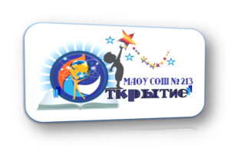
Информационная справки о проведении вебинара
в режиме ВКС (Zoom)

«МАОУ СОШ № 213 «Открытие – региональная ресурсная организация по реализации практик инклюзивного образования в Первомайском районе г. Новосибирска »

31 августа 2020 г. на базе МАОУ СОШ № 213 «Открытие»
В рамках реализации проекта «Обучение и социализация детей с ограниченными возможностями здоровья и детей-инвалидов в инклюзивном образовательном пространстве Новосибирской области» в МАОУ СОШ № 213 «Открытие» состоялся вебинар по вопросам организации работы с образовательными организациями, реализующими практику инклюзивного образования на территории Первомайского района г. Новосибирска.
Категория участников: администрация, кураторы ИО, педагогические работники, специалисты служб психолого-педагогического сопровождения образовательных организаций Первомайского района г. Новосибирска
Задачи: презентация инклюзивных подходов и практик МАОУ СОШ № 213 «Открытие» для образовательных организаций Первомайского района г. Новосибирска с целью популяризации опыта работы и привлечения организаций к совместной деятельности.
В ходе вебинара участникам были представлены:
- Программа развития ИО «Дети с безграничными возможностями».
- Специальные образовательные условия для разных нозологических групп, созданные в МАОУ СОШ № 213 «Открытие».
- Организационные, кадровые, нормативно-правовые, материально-технические ресурсы образовательной организации.
- Направления развития ИО в МАОУ СОШ № 213 «Открытие».
- Направления сотрудничества РО ИО с организациями-партнерами.
На вебинаре присутствовало 14 человек, слушатели положительно оценили организацию и содержание мероприятия.
Презентация вебинара размещена на сайте школа213.рф в разделе «Ресурсная организация инклюзивного образования».

